ANNEXE 2 : Interactions abiotiques ou biotiques

Nom : ______________________________ Date : ____________________________

- Explique quel type d’interaction (abiotique ou biotique) est en jeu.

A) | 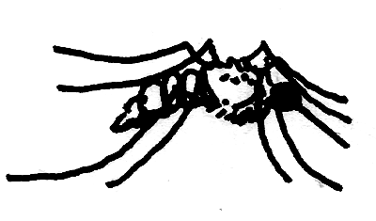 | EXPLICATIONS | 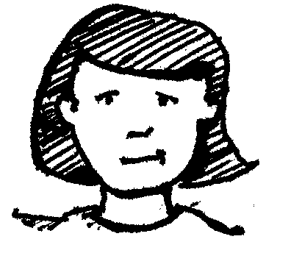
A) | moustique | EXPLICATIONS | humain
B) | 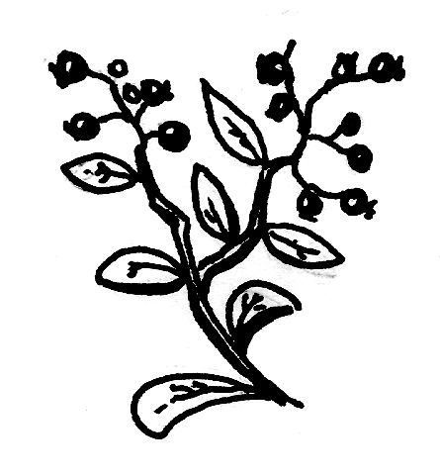 |  | 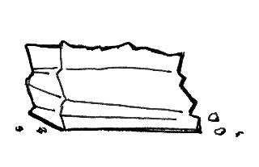
B) | bleuets |  | sol (terre)
C) | 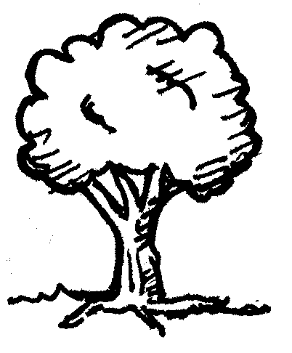 |  | 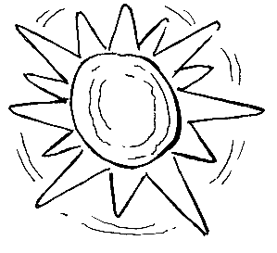
C) | chêne |  | Soleil
D) | 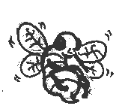 |  | 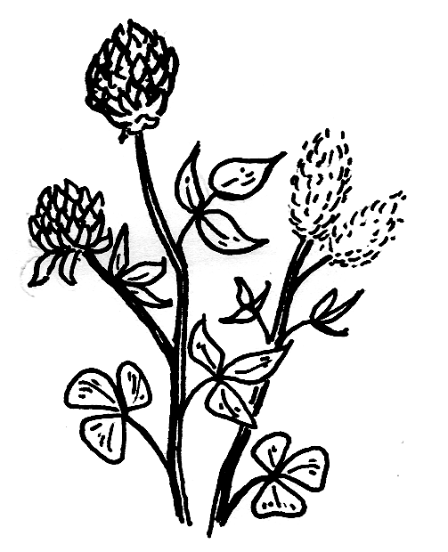
D) | abeille |  | fleurs de  trèfle
E) | 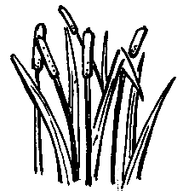 |  | 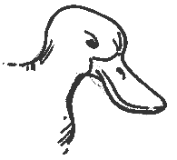
E) | joncs |  | canard

ANNEXE 2 : Interactions abiotiques ou biotiques (suite)

Nom : __________________________________ Date : ________________________

- Remplis les cases vides en présentant des interactions abiotiques et biotiques que tu as déjà observées dans ton milieu ou ailleurs. Décris les liens qui existent.

